Instrumen Penelitian

KUESIONER PENELITIAN PERILAKU PEDAGANG TERHADAP KONDISI TIMBULAN SAMPAH DI PASAR RAKYAT AGROBIS PLAOSAN KABUPATEN MAGETAN TAHUN 2024

No. Responden :
Tanggal Wawancara :
Alamat :

Identitas Responden
Nama Responden :
Alamat :
Jenis Kelamin : a. Perempuan b. Laki - Laki
Umur : Tahun
Pendidikan : a. SD
  - SLTP
  - SLTA
  - Perguruan Tinggi

Pengetahuan Petunjuk pengisian:
Berikan tanda Silang (X) pada soal yang tersedia sesuai jawaban saudara:
  - Apakah pengertian sampah menurut saudara :
- Sampah adalah salah satu hasil kegiatan manusia yang di gunakan dan tidak digunakan
- Sampah adalah sisa kegiatan sehari-hari manusia dan hasil buangan produk atau barang yang sudah tidak di gunakan lagi.
- Sampah adalah kegiatan manusia
- Sampah adalah hasil buangan manusia
- Jenis sampah di bedakan menjadi ?
    - Sampah organik
    - Sampah anorganik
    - Sampah alam
    - Sampah organik dan anorganik
- Salah satu cara upaya mengatasi timbulan sampah adalah ?
    - Membuang sampah pada tempatnya.
    - Membuang sampah sembarangan.
    - Tidak membedakan antara sampah organik dan anorganik.
    - Membuang sampah pada tempatnya dan membedakan antara sampah organik dan anorganik.
- Cara pengolahan sampah menggunakan ?
    - Menggunakan 3 R (Reduce, Reuse, dan Recycle)
    - Menggunakan Reduce
    - Menggunakan Reuse
    - Menggunakan Reycle
- Dibawah ini yang termasuk sampah organik adalah ?
    - Sampah sayuran dan sampah buah
    - Plastik
    - Botol
    - Sayuran dan botol
- Menurut saudara Jenis sampah anorganik adalah ?
    - Sulit terurai
    - Sampah sisa dari bahan besi, kaca, aluminium dan plastik
    - Mudah di urai
    - Sampah sisa dari sayuran
- Menurut saudara apa yang menjadi faktor timbulan sampah ?
    - Padatnya Jumlah penduduk atau jumlah pedagang di pasar sehingga menghasilkan sampah yang cukup banyak.
    - Adanya pengolahan sampah
    - Adanya pengolahan yang profesional
    - Sampah yang dihasilkan dalam 1 hari langsung di olah
- Dampak atau bahaya apa yang di timbulkan dari timbulan sampah ?
    - Pencemaran lingkungan
    - Sarang vektor
    - Lingkungan menjadi bersih
    - Pencemaran lingkungan, sarang vektor dan serangga sebagai media penularan penyakit
- Dampak membuang sampah sembarangan?
    - Adanya timbulan sampah
    - Pencemaran lingkungan
    - Menyehatkan lingkungan
    - Bisa menjadi timbulan sampah, adanya pencemaran lingkungan dan lingkungan menjadi bau, kotor dan kumuh
- Alat pelindung apa yang harus di gunakan saat membuang sampah ?
    - Celemek saja
    - Masker saja
    - Sarung tangan
    - sarung tangan dan masker dan sepatu boot
- apa tugas seorang kebersihan pasar ?
    - seorang yang bekerja dalam lingkup lingkungan pasar bertugas sebagai pengangkut sampah
    - seseorang yang menjaga kebersihan lingkungan pasar, sebagai pengangkut sampah di setiap kios dan seorang yang memilah sampah antara sampah organik dan anorganik.
    - Seorang yang membersihkan toilet
    - Mengecek timbulan sampah di kios pedagang.

- Dampak timbulan sampah bagi lingkungan adalah ?
    - Menjadikan lingkungan nyaman.
    - Lingkungan menjadi kotor.
    - Lingkungan yang kumuh.
    - Lingkungan menjadi kotor, bau, dan kumuh dan menjadi sarang vektor/serangga.
- Dampak negatif timbulan sampah bagi manusia?
    - Penyebab penyakit Asma
    - Gangguan pernafasan
    - Penyakit kulit
    - Penyebab terjadinya diare, gangguan pernafasan ,dan terserangnya penyakit asma.
- Syarat bak sampah adalah ?
    - Terbuat dari bahan plastik
    - Mudah berkarat
    - Tidak ada penutup
    - Terbuat dari bahan kedap air, tidak mudah berkarat, ada penutup.
- Jika tempat sampah Anda penuh hal apa yang Anda lakukan?
    - Segera mungkin di buang ke TPS (tempat Pembuangan Sementara)
    - Didiarkan sampai ada petugas yang mengambil.
    - Tidak di buang dan sampah yang di hasilkan tetap di timbun di tempat yang sama.
    - Dibiarkan.

Sikap
Petunjuk Pengisian:
Pilihlah salah satu jawaban yang dianggap paling tepat dengan memberikan tanda Tanda ceklis ( √ ) pada jawaban yang telah disediakan :

No. | Pernyataan | Jawaban
No. | Pernyataan | Setuju | Tidak Setuju
1. | Sampah seharusnya di pilah antara sampah organik dan anorganik
2. | Membuang sampah pada tempatnya
3. | Terdapat tempat sampah di setiap los dan kios
4. | dalam pengolahan sampah hendaknya petugas menggunakan Prinsip 3R(Reuse,Reduce,dan Reycle)
5 | Tempat sampah yang di miliki tertutup.
6. | Tempat sampah yang di miliki kedap air
7. | Tempat sampah yang di miliki tidak mudah berkarat.
8. | Dalam pembuangan sampah harus menggunakan APD (masker,handscoon)
9. | Dalam pengangkutan sampah Petugas pasar melakukan pengangkutan sampah pasar selama 1 hari 2x
10 | melakukan kebersihan kios atau los setalah mereka melakukan kegiatan jual beli

LEMBAR OBSERVASI

      - Tindakan
Pilihlah salah satu jawaban yang dianggap paling tepat dengan memberikan tanda Tanda ceklis ( √ ) pada jawaban yang telah disediakan :

No. | Pernyataan | Jawaban
No. | Pernyataan | Ada | Tidak ada
1. | Pedagang melakukan pemilahan sampah antara sampah organik dan anorganik
2. | Pedagang membuang sampah pada tempatnya
3. | Pedagang memiliki tempat sampah sendiri di setiap kios dan los pasar seta memenuhi volume sampah
4. | Petugas dalam pengolahan menggunakan Prinsip 3R(reuse,reduce,dan reycle)
5. | Pedagang memiliki tempat sampah yang kedap air
6. | Pedagang memiliki tempat sampah yang tertutup
7. | Pedagang memiliki tempat sampah tidak mudah berkarat
8. | Pedagang menggunkan APD saat melakukan pembuangan sampah
9. | Petugas pasar melakukan pengangkutan sampah selama 1 hari 2x
10. | Pedagang melakukan kegiatan bersih bersih setelah mereka selesai kegiatan jual beli.

Enabling (Sarana Pewadahan)

Pilihlah salah satu jawaban yang dianggap paling tepat dengan memberikan tanda ceklis ( √ ) pada jawaban yang telah disediakan.

No | Pertanyaan | Ada | Tidak ada
1. | Terdapat tempat sampah Organik dan anorganik
2. | Terdapat tempat sampah di setiap lokasi jual beli
3. | Pengolahan sampah menggunakan 3R (reduce, reuse, dan Recycle)
4. | Terdapat himbauan atau larangan membuang sampah sembarangan
5. | Tempat sampah yang di sediakan memenuhi  /mencukupi timbulan sampah
6. | Tempat sampah yang disediakan memenuhi syarat tertutup
7. | Tempat sampah yang disediakan memenuhi syarat kedap air
8. | Tempat sampah yang disediakan memenuhi syarat mudah dibersihkan dan tidak mudah berkarat
9. | Para pedagang memiliki APD sendiri dan selalu menggunakannya
10. | Petugas pasar melakukan pengangkutan sampah selama 1 hari 2x

Reinforcing (Pendukung)

No | Pertanyaan | Ada | Tidak Ada
1 | Petugas pasar secara rutin mengangkut sampah Pasar
2 | Terdapat peraturan mengenai larangan membuang sampah sembarangan
3 | Terdapat sanksi apabila melanggar peraturan yang telah dibuat oleh petugas pasar
4 | Peraturan yang dibuat mudah dipahami oleh pedagang dan masyarakat pasar
5 | Terdapat teguran langsung dari petugas pasar saat mengetahui pedagang masih banyak yang membuang sampah sembarangan
6. | Petugas Kebersihan mengingatkan kepada  pedagang dan pembeli untuk tetap menjaga kebersihan di area kios
7. | Petugas Kebersihan pernah mengikuti pelatihan  dalam pengolahan sampah dan menjaga kebersihan area kios
8. | Petugas Kebersihan menyediakan sapu untuk digunakan secara umum
9. | Petugas Kebersihan melakukan pengawasan kebersihan di area kios dan los
10 | Petugas Kebersihan melakukan pengawasan di area drainase atau daerah pembuangan sampah (TPS)

      - Kondisi Timbulan Sampah

 | Pertanyaan | Ya | Tidak
1 | Terdapat sampah berserakan dan menumpuk di sekitar tempat berjualan
2 | Membuang sampah pada tempat sampah yang telah disediakan
3 | Tempat sampah terpisah antara sampah organik dan sampah anorganik
4 | Tempat sampah mencukupi jumlah timbulan sampah yang dihasilkan
5 | Sampah diangkut setiap hari oleh petugas Kebersihan selama 1 hari 2x
6. | Tempat sampah yang dimiliki kedap air, tertutup dan tidak mudah berkarat
7. | Pengolahan sampah menggunakan 3R (Reuse,Reduce,dan Reycle)
8. | Terdapat sapu yang di gunakan untuk umum
9. | Penumpukan sampah dapat menjadi tempat perindukan vektor misalnya kecoa
10 | Tipe sampah dibedakan menjadi sampah organik dan anorganik

Lampiran 2

Surat Perizinan

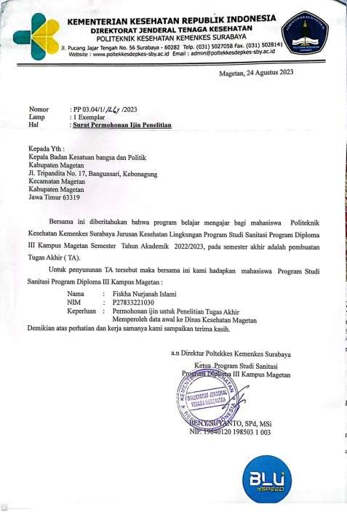

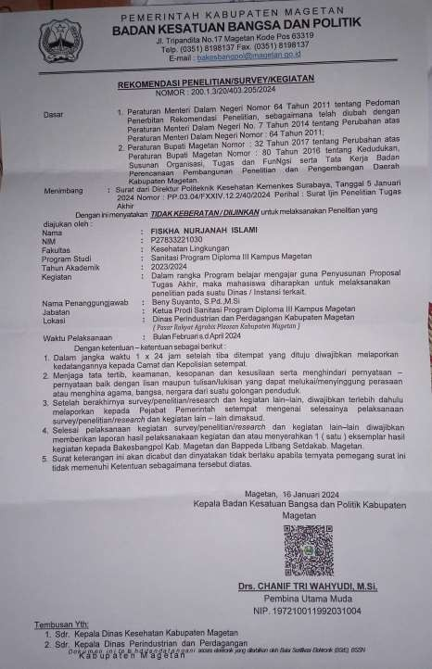

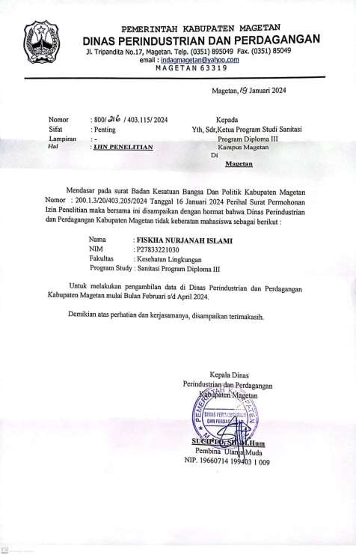

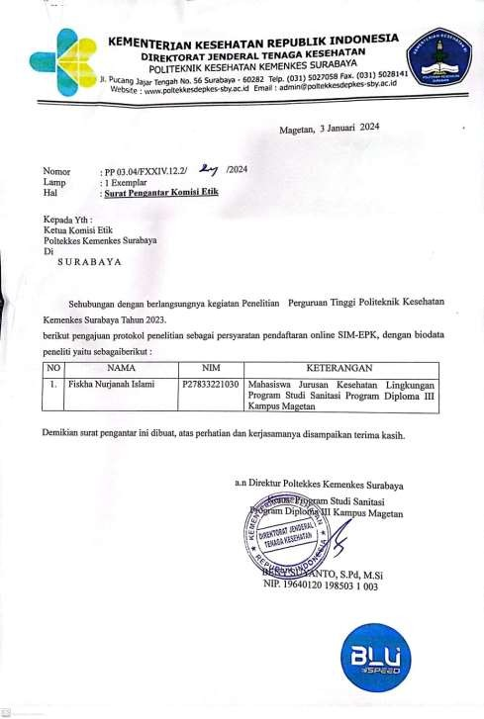

Lampiran 3

Denah Peta Lokasi Pasar Rakyat Agrobis

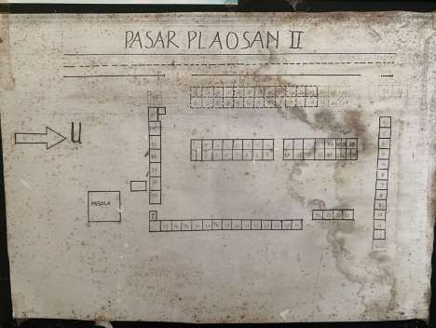
Lampiran 4

Analisis Data Chi Square

Tabel Crosstab Perilaku Pedagang Terhadap Kondisi Timbulan Sampah
di Pasar Rakyat Agrobis Plaosan Tahun 2024

Case Processing Summary
 | Cases
 | Valid |  | Missing |  | Total
 | N | Percent | N | Percent | N | Percent
pengetahuan * TimbulanSampah | 71 | 100,0% | 0 | 0,0% | 71 | 100,0%
Sikap * TimbulanSampah | 71 | 100,0% | 0 | 0,0% | 71 | 100,0%
Tindakan * TimbulanSampah | 71 | 100,0% | 0 | 0,0% | 71 | 100,0%
SaranaPewadahan * TimbulanSampah | 71 | 100,0% | 0 | 0,0% | 71 | 100,0%
Pendukung * TimbulanSampah | 71 | 100,0% | 0 | 0,0% | 71 | 100,0%

Tabel Crosstab Sikap Pedagang Terhadap Kondisi Timbulan Sampah di Pasar Rakyat Agrobis Plaosan Tahun 2024

Crosstab
 |  |  | TimbulanSampah |  | Total
 |  |  | Tidak Memenuhi Syarat | Memenuhi Syarat | Total
Sikap | Baik | Count | 44 | 27 | 71
Sikap | Baik | % of Total | 62,0% | 38,0% | 100,0%
Total |  | Count | 44 | 27 | 71
 |  | % of Total | 62,0% | 38,0% | 100,0%

Tabel Crosstab Tindakan Pedagang Terhadap Kondisi Timbulan Sampah di Pasar Rakyat Agrobis Plaosan Tahun 2024
Crosstab
 |  |  | TimbulanSampah |  | Total
 |  |  | Tidak Memenuhi Syarat | Memenuhi Syarat | Total
Tindakan | Kurang Baik | Count | 40 | 19 | 59
Tindakan | Kurang Baik | % of Total | 56,3% | 26,8% | 83,1%
Tindakan | Baik | Count | 4 | 8 | 12
Tindakan | Baik | % of Total | 5,6% | 11,3% | 16,9%
Total |  | Count | 44 | 27 | 71
 |  | % of Total | 62,0% | 38,0% | 100,0%

Tabel Crosstab Sarana Pewadahan Pedagang Terhadap Kondisi Timbulan Sampah di Pasar Rakyat Agrobis Plaosan Tahun 2024

Crosstab
 |  |  | TimbulanSampah |  | Total
 |  |  | Tidak Memenuhi Syarat | Memenuhi Syarat | Total
Sarana  Pewadahan | Kurang Baik | Count | 37 | 17 | 54
Sarana  Pewadahan | Kurang Baik | % of Total | 52,1% | 23,9% | 76,1%
Sarana  Pewadahan | Baik | Count | 7 | 10 | 17
Sarana  Pewadahan | Baik | % of Total | 9,9% | 14,1% | 23,9%
Total |  | Count | 44 | 27 | 71
 |  | % of Total | 62,0% | 38,0% | 100,0%

Tabel Crosstab Pendukung Petugas UPTD Pasar Terhadap Kondisi Timbulan Sampah di Pasar Rakyat Agrobis Plaosan Tahun 2024
Crosstab
 |  |  | TimbulanSampah |  | Total
 |  |  | Tidak Memenuhi Syarat | Memenuhi Syarat | Total
Pendukung | Kurang Baik | Count | 0 | 1 | 1
Pendukung | Kurang Baik | % of Total | 0,0% | 1,4% | 1,4%
Pendukung | Baik | Count | 44 | 26 | 70
Pendukung | Baik | % of Total | 62,0% | 36,6% | 98,6%
Total |  | Count | 44 | 27 | 71
 |  | % of Total | 62,0% | 38,0% | 100,0%

Lampiran 5

Dokumentasi

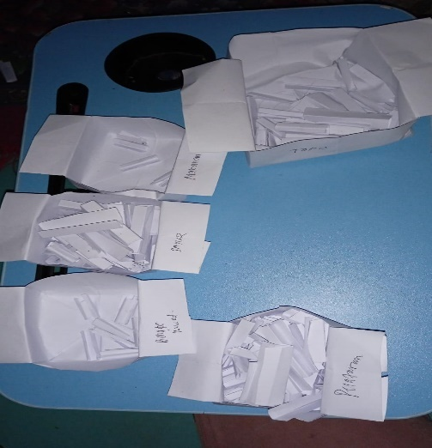  Penentuan sampel pedagang | 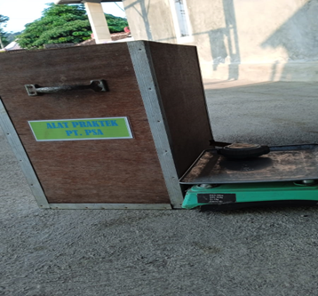  Penimbangan sampah di lokasi pedagang sayur
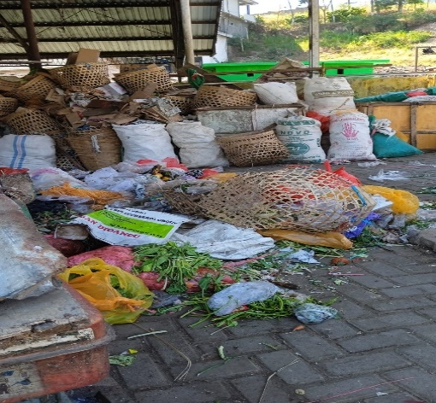  Lokasi TPS | 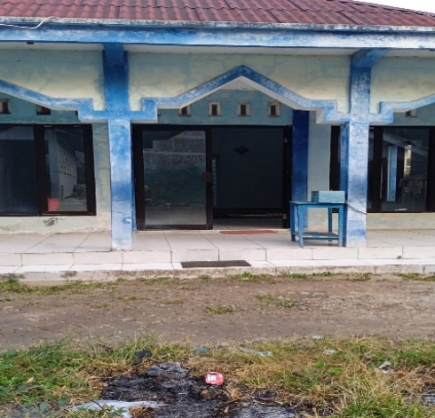  Masjid
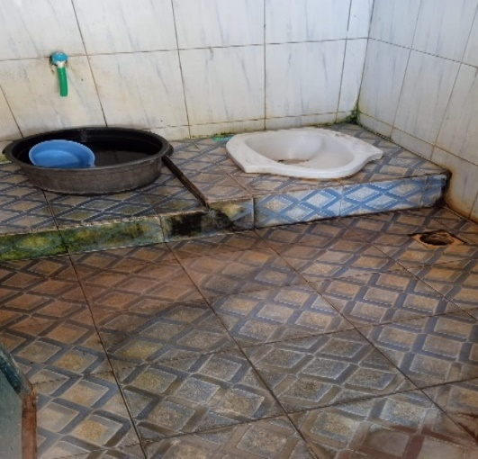  Toilet | 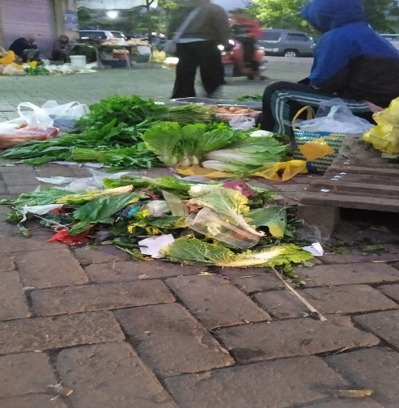  Area lokasi penjualan pedagang di Los

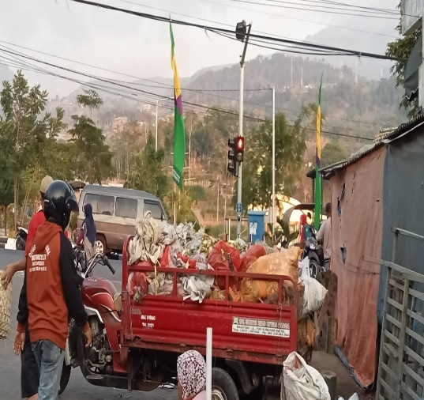  Alat Pengangkut Sampah | 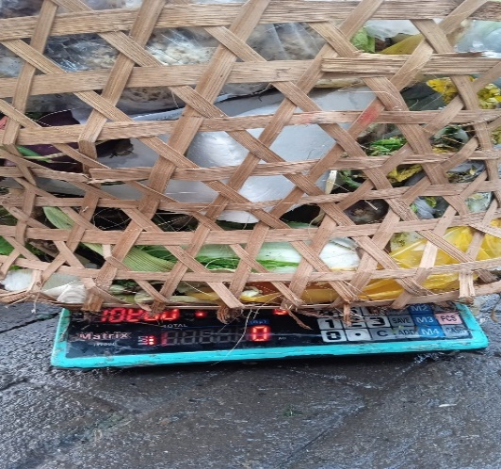  Penimbangan sampah
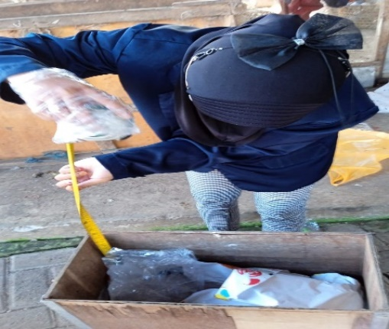  Pengukuran Sampah | 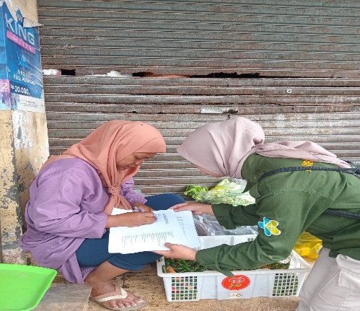  Pengisian Kuesioner pedagang sayur di loksi Kios
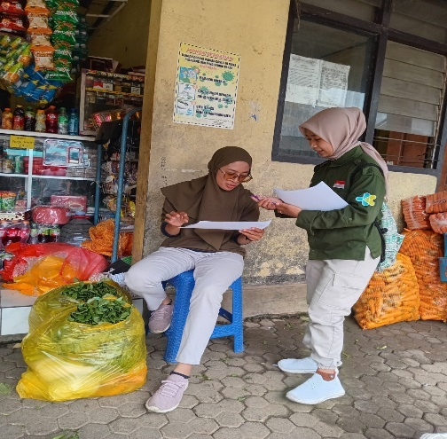  Pengisian formulir di Pertokoan | 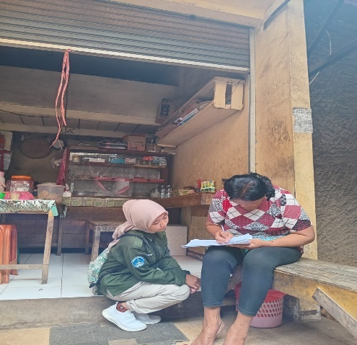  Pengisian di Lokasi Penjual Makanan

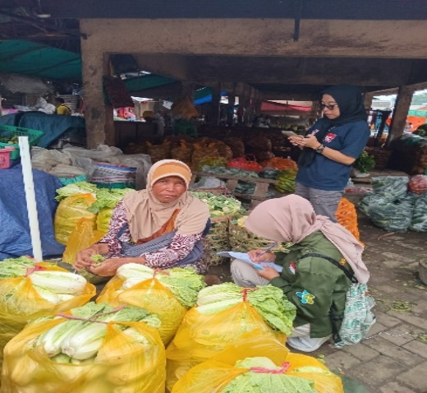  Pengisian Kuesioner di Lokasi Los | 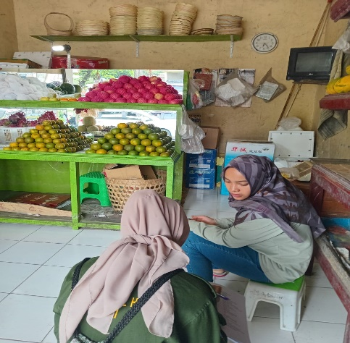  Pengisian Kuesioner di lokasi pedagang Buah
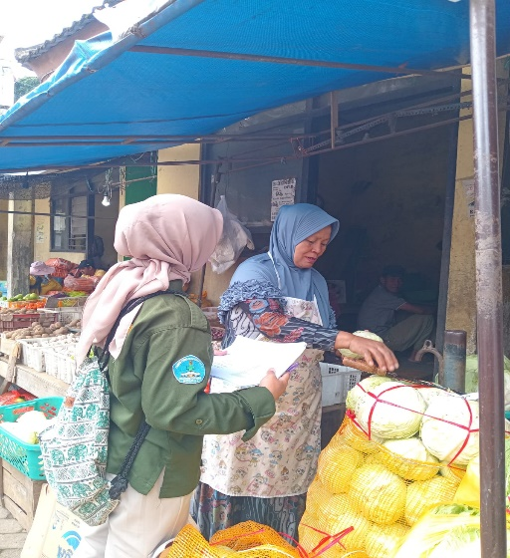  Pengisian Kuesioner pedagang di Kios | 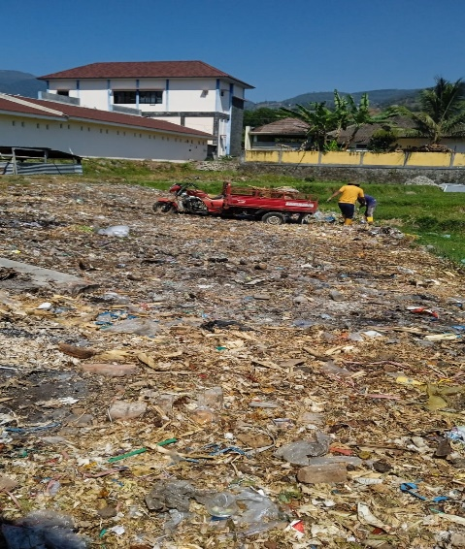  Lokasi TPS Pasar

